EXAMEN GUILLERMO

Indice
Ejercicio 0 2
Ejercicio 1 3
Ejercicio3 4

Ejercicio 0

Creamos el repositorio

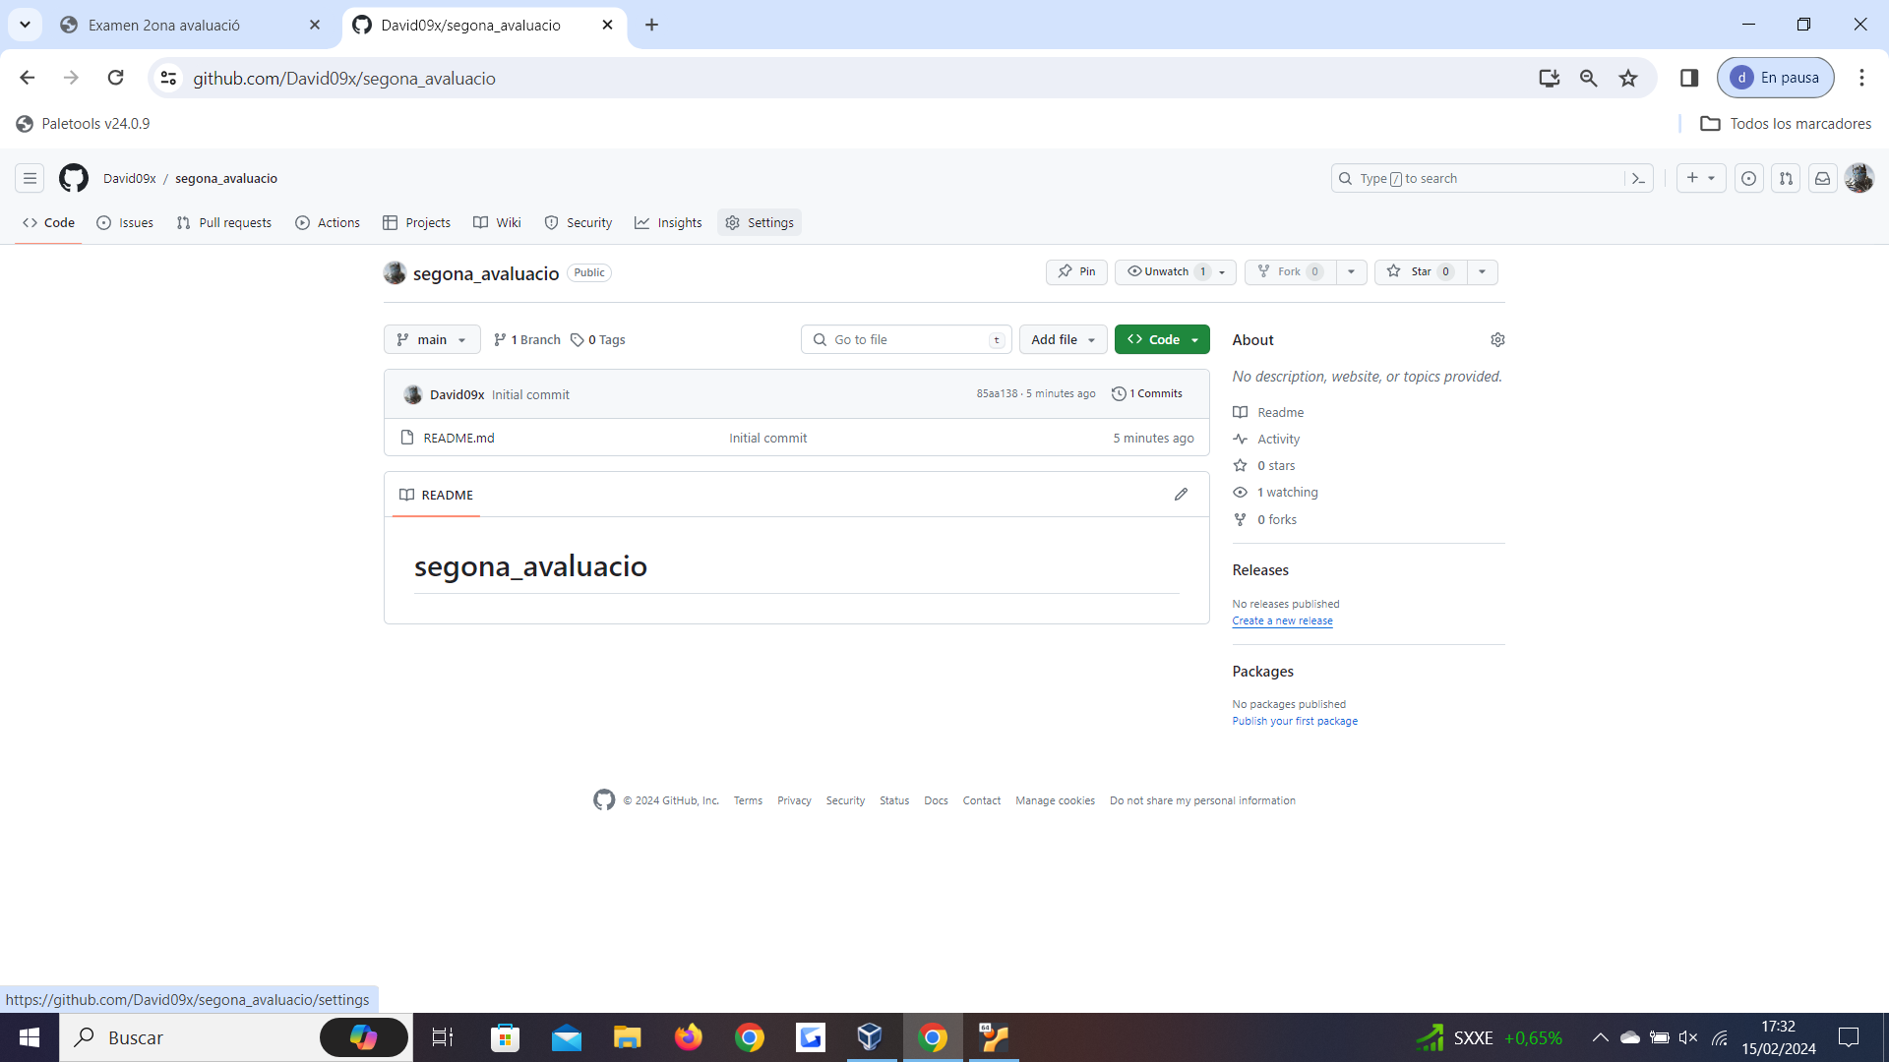

Lo clonamos a nuestro escritorio:

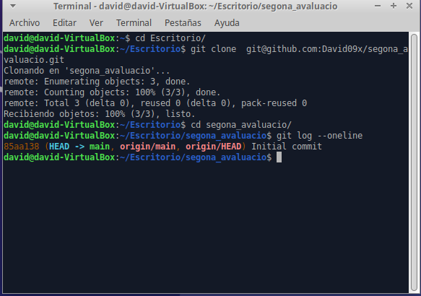

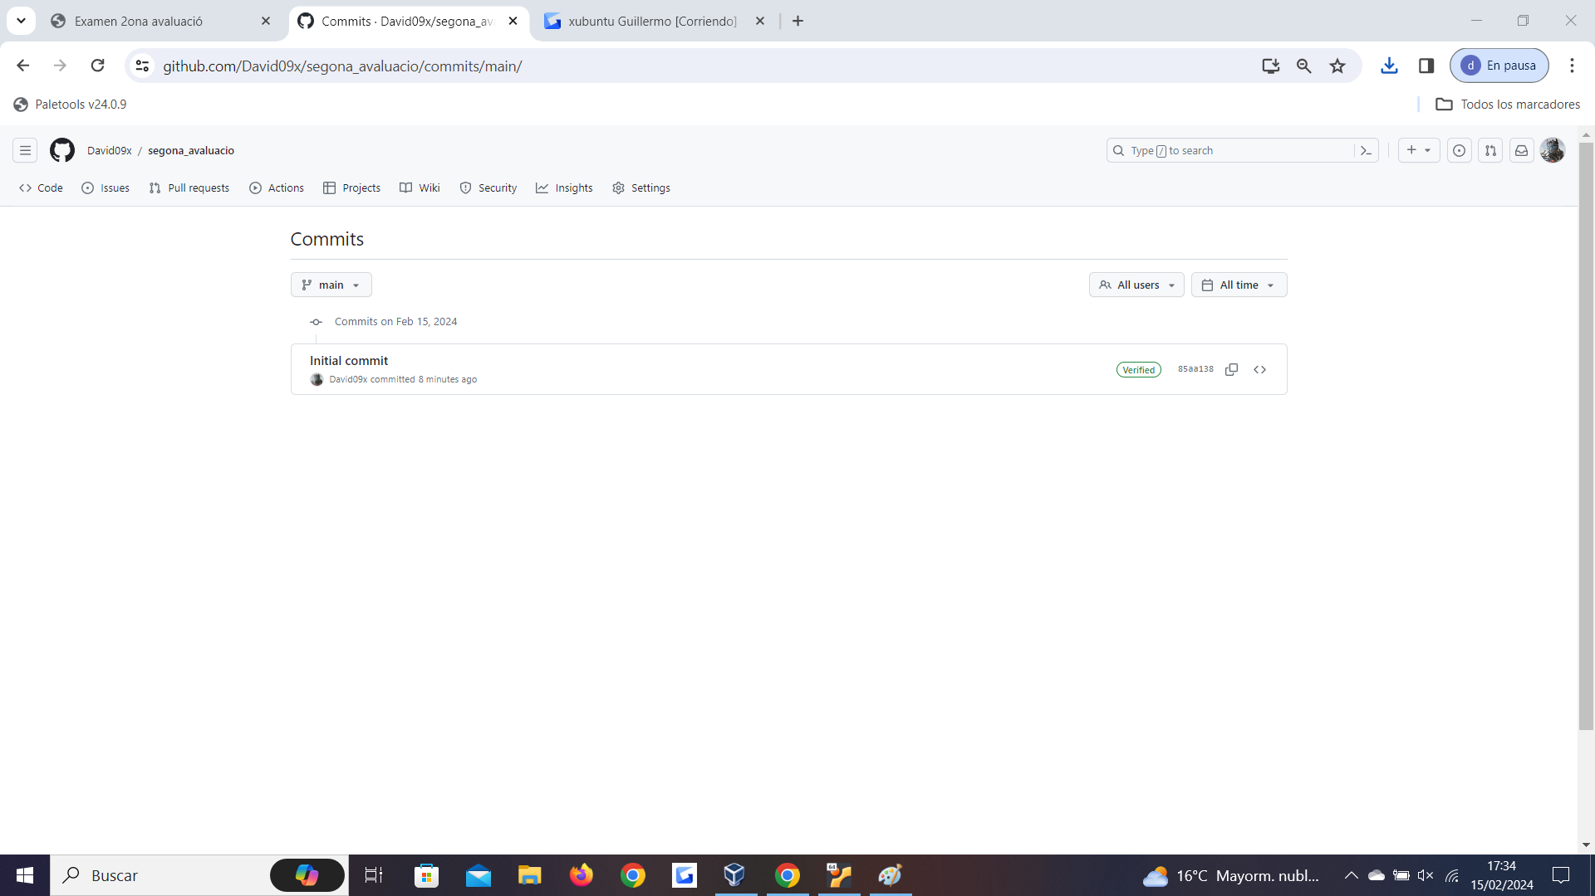

Ejercicio 1

Creamos la rama ejercicio 1 git checkout -b ejercicio1

Creamos ahora el Dockerfile:

Decimos que coja nginx:alpine

COPY del directorio al directorio de el contenedor

COPY desde el conf.d que es nuestro archivo hacia /etc/nginx/conf.d

Hacemos build a la imagen.

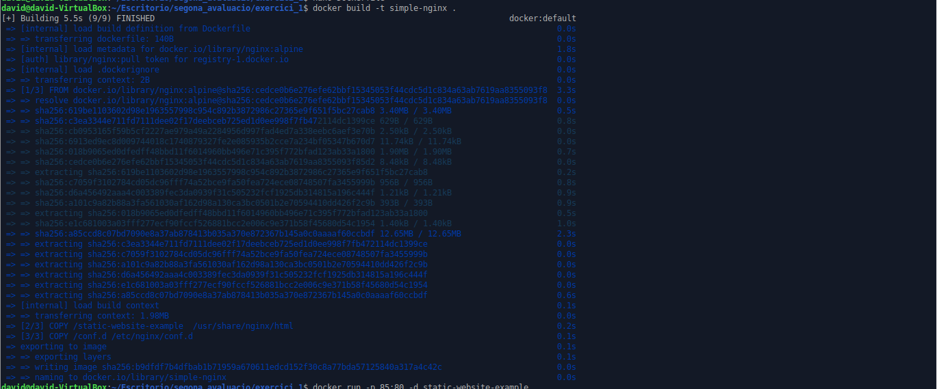

Y no consigo levantar el contenedor que creo de nginx.

Ejercicio3
Montamos la rama nuevo llamada ejercicio 3.
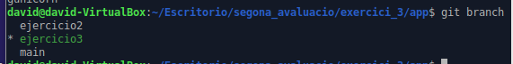
Creamos el directorio app y dentro de el creamos el archivo app.py
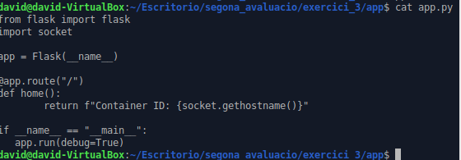
Ahora ponemos los requerimientos de flask y gunicorn
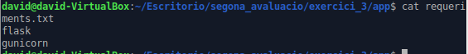
Ahora creamos el Dockerfile:
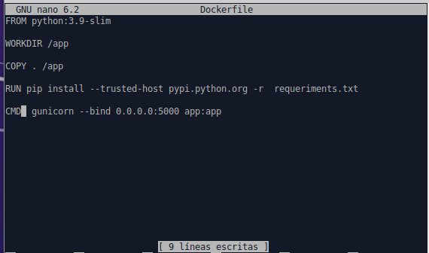
creamos el archivo requeriments.txt
volvemos al directorio principal y creamos el docker compose.
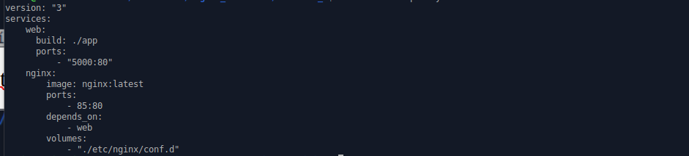
y veremos como se pone el contenedor.
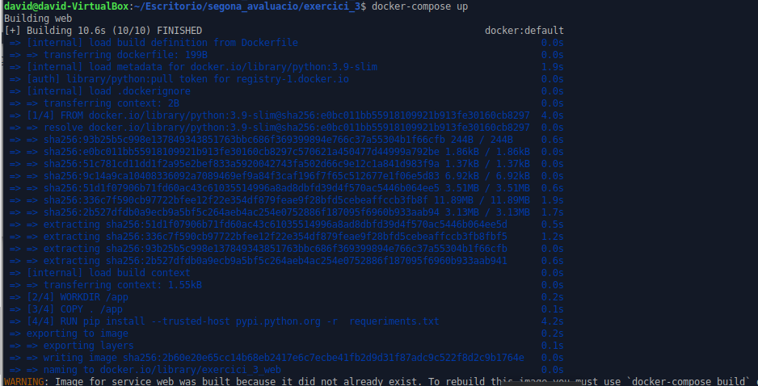

y ponemos nuestra ip:85

